2008年普通高等学校统一考试（海南卷）数学（文科）
一、选择题：本大题共12小题，每小题5分，满分60分。在每小题给出的四个选项中，只有一项是符合题目要求的。
1、已知集合M ={ x|(x + 2)(x－1) < 0 }，N ={ x| x + 1 < 0 }，
则M∩N =（ ）
是
否
开始
输入a,b,c
x=a
b>x
输出x
结束
x=b
x=c
否
是
A. (－1，1) B. (－2，1)
C. (－2，－1) D. (1，2)
2、双曲线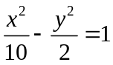的焦距为（ ）
A. 3 B. 4 C. 3 D. 4
3、已知复数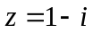，则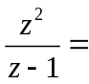（ ）
A. 2 B. －2 C. 2i D. －2i
4、设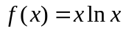，若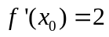，则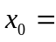（ ）
A. 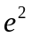 B. C. 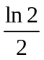 D. 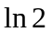
5、已知平面向量=（1，－3），=（4，－2），
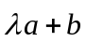与垂直，则是（ ）
A. －1 B. 1 C. －2 D. 2
6、右面的程序框图，如果输入三个实数a、b、c，要
求输出这三个数中最大的数，那么在空白的判断
框中，应该填入下面四个选项中的（ ）
A. c > x B. x > c C. c > b D. b > c
7、已知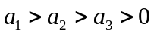，则使得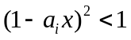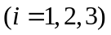都成立的取值范围是（ ）
A.（0，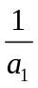） B. （0，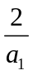） C. （0，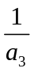） D. （0，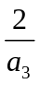）
8、设等比数列的公比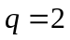，前n项和为，则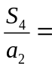（ ）
A. 2 B. 4 C.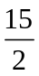 D. 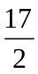
9、平面向量，共线的充要条件是（ ）
A. ，方向相同 B. ，两向量中至少有一个为零向量
C. 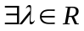， 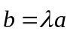 D. 存在不全为零的实数，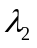，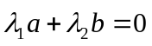
10、点P（x，y）在直线4x + 3y = 0上，且满足－14≤x－y≤7，则点P到坐标原点距离的取值范围是（ ）
A. [0，5] B. [0，10] C. [5，10] D. [5，15]
11、函数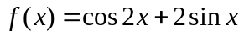的最小值和最大值分别为（ ）
A. －3，1 B. －2，2 C. －3， D. －2，
12、已知平面α⊥平面β，α∩β= l，点A∈α，Al，直线AB∥l，直线AC⊥l，直线m∥α，m∥β，则下列四种位置关系中，不一定成立的是（ ）
A. AB∥m B. AC⊥m C. AB∥β D. AC⊥β
二、填空题：本大题共4小题，每小题5分，满分20分。
13、已知{a_{n}}为等差数列，a₃ + a₈ = 22，a₆ = 7，则a₅ = ____________
14、一个六棱柱的底面是正六边形，其侧棱垂直底面。已知该六棱柱的顶点都在同一个球面上，且该六棱柱的高为，底面周长为3，那么这个球的体积为 _________
15、过椭圆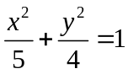的右焦点作一条斜率为2的直线与椭圆交于A、B两点，O为坐标原点，则△OAB的面积为______________
16、从甲、乙两品种的棉花中各抽测了25根棉花的纤维长度（单位：mm），结果如下：
由以上数据设计了如下茎叶图：
甲品种： | 271 | 273 | 280 | 285 | 285 | 287 | 292 | 294 | 295 | 301 | 303 | 303 | 307
 | 308 | 310 | 314 | 319 | 323 | 325 | 325 | 328 | 331 | 334 | 337 | 352
乙品种： | 284 | 292 | 295 | 304 | 306 | 307 | 312 | 313 | 315 | 315 | 316 | 318 | 318
 | 320 | 322 | 322 | 324 | 327 | 329 | 331 | 333 | 336 | 337 | 343 | 356
甲 |  |  |  |  |  | 乙
 |  |  | 3 | 1 | 27
 | 7 | 5 | 5 | 0 | 28 | 4
 |  | 5 | 4 | 2 | 29 | 2 | 5
8 | 7 | 3 | 3 | 1 | 30 | 4 | 6 | 7
 |  | 9 | 4 | 0 | 31 | 2 | 3 | 5 | 5 | 6 | 8 | 8
 | 8 | 5 | 5 | 3 | 32 | 0 | 2 | 2 | 4 | 7 | 9
 |  | 7 | 4 | 1 | 33 | 1 | 3 | 6 | 7
 |  |  |  |  | 34 | 3
 |  |  |  | 2 | 35 | 6
根据以上茎叶图，对甲乙两品种棉花的纤维长度作比较，写出两个统计结论：
①____________________________________________________________________________________
②____________________________________________________________________________________

三、解答题：本大题共6小题，满分70分。解答须写出文字说明，证明过程和演算步骤。
17、（本小题满分12分）如图，△ACD是等边三角形，△ABC是等腰直角三角形，∠ACB=90°，BD交AC于E，AB=2。（1）求cos∠CBE的值；（2）求AE。
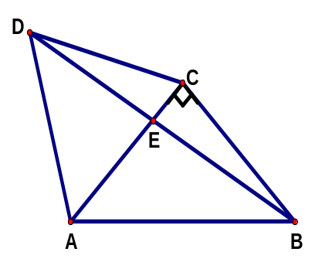

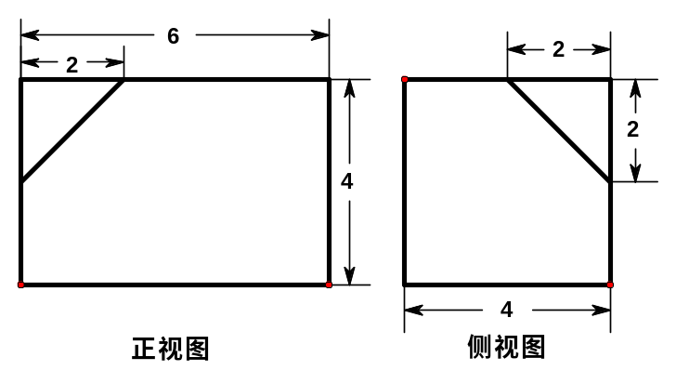
18、（本小题满分12分）如下的三个图中，上面的是一个长方体截去一个角所得多面体的直观图，它的正视图和侧视图在下面画出（单位：cm）。（1）在正视图下面，按照画三视图的要求画出该多面体的俯视图；（2）按照给出的尺寸，求该多面体的体积；（3）在所给直观图中连结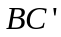，证明：∥面EFG。
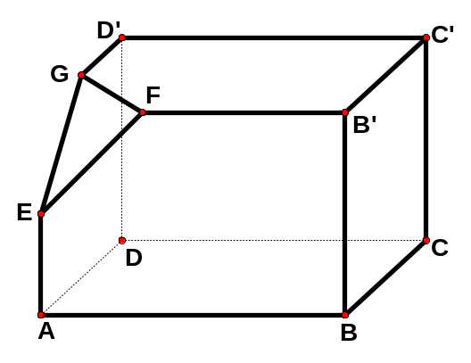

19、（本小题满分12分）为了了解《中华人民共和国道路交通安全法》在学生中的普及情况，调查部门对某校6名学生进行问卷调查，6人得分情况如下：5，6，7，8，9，10。把这6名学生的得分看成一个总体。（1）求该总体的平均数；（2）用简单随机抽样方法从这6名学生中抽取2名，他们的得分组成一个样本。求该样本平均数与总体平均数之差的绝对值不超过0.5的概率。

20、（本小题满分12分）已知m∈R，直线l：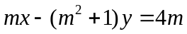和圆C：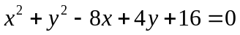。
（1）求直线l斜率的取值范围；
（2）直线l能否将圆C分割成弧长的比值为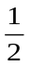的两段圆弧？为什么？

21、（本小题满分12分）设函数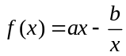，曲线在点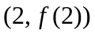处的切线方程为
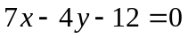。（1）求的解析式；（2）证明：曲线上任一点处的切线与直线和直线所围成的三角形面积为定值，并求此定值。

请考生在第22、23题中任选一题做答，如果多做，则按所做的第一题记分。做答时用2B铅笔在答题卡上把所选题目对应的题号涂黑。
22、（本小题满分10分）选修4－1：几何证明选讲
如图，过圆O外一点M作它的一条切线，切点为A，过A作直线AP垂直直线OM，垂足为P。
（1）证明：OM·OP = OA²；
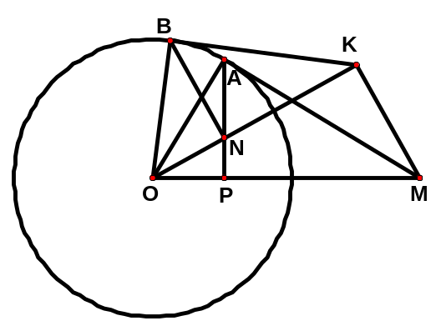
（2）N为线段AP上一点，直线NB垂直直线ON，且交圆O于B点。过B点的切线交直线ON于K。证明：∠OKM = 90°。

23、（本小题满分10分）选修4－4：坐标系与参数方程
已知曲线C₁：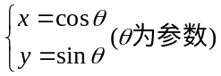，曲线C₂：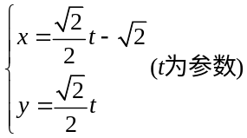。
（1）指出C₁，C₂各是什么曲线，并说明C₁与C₂公共点的个数；
（2）若把C₁，C₂上各点的纵坐标都压缩为原来的一半，分别得到曲线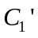，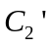。写出，的参数方程。与公共点的个数和C₁与C₂公共点的个数是否相同？说明你的理由。

2008年海南省高考数学试卷（文）
参考答案与试题解析

一、选择题（共12小题，每小题5分，满分60分）
1．（5分）（2008•海南）已知集合M={x|（x+2）（x﹣1）＜0}，N={x|x+1＜0}，则M∩N=（ ）
A．（﹣1，1） B．（﹣2，1） C．（﹣2，﹣1） D．（1，2）
【考点】交集及其运算．菁优网版权所有
【分析】由题意M={x|（x+2）（x﹣1）＜0}，N={x|x+1＜0}，解出M和N，然后根据交集的定义和运算法则进行计算．
【解答】解：∵集合M={x|（x+2）（x﹣1）＜0}，
∴M={x|﹣2＜x＜1}，
∵N={x|x+1＜0}，
∴N={x|x＜﹣1}，
∴M∩N={x|﹣2＜x＜﹣1}
故选C．
【点评】此题主要考查一元二次不等式的解法及集合的交集及补集运算，一元二次不等式的解法及集合间的交、并、补运算布高考中的常考内容，要认真掌握，并确保得分．

2．（5分）（2008•海南）双曲线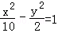的焦距为（ ）
A．3 B．4 C．3 D．4
【考点】双曲线的简单性质．菁优网版权所有
【专题】计算题．
【分析】本题比较简明，需要注意的是容易将双曲线中三个量a，b，c的关系与椭圆混淆，而错选B
【解答】解析：由双曲线方程得a²=10，b²=2，
∴c²=12，
于是，
故选D．
【点评】本题高考考点是双曲线的标准方程及几何性质，在新课标中双曲线的要求已经降低，考查也是一些基础知识，不要盲目拔高．

3．（5分）（2008•海南）已知复数z=1﹣i，则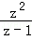=（ ）
A．2 B．﹣2 C．2i D．﹣2i
【考点】复数代数形式的混合运算．菁优网版权所有
【分析】把复数z代入化简，复数的分子化简即可．
【解答】解：将z=1﹣i代入得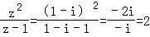，
故选A．
【点评】复数的加减、乘除及乘方运算是需要掌握的内容，基础题目．

4．（5分）（2008•海南）设f（x）=xlnx，若f′（x₀）=2，则x₀=（ ）
A．e² B．e C． D．ln2
【考点】导数的乘法与除法法则．菁优网版权所有
【分析】利用乘积的运算法则求出函数的导数，求出f'（x₀）=2解方程即可．
【解答】解：∵f（x）=xlnx
∴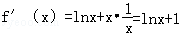
∵f′（x₀）=2
∴lnx₀+1=2
∴x₀=e，
故选B．
【点评】本题考查两个函数积的导数及简单应用．导数及应用是高考中的常考内容，要认真掌握，并确保得分．

5．（5分）（2008•海南）已知平面向量=（1，﹣3），=（4，﹣2），与垂直，则λ是（ ）
A．﹣1 B．1 C．﹣2 D．2
【考点】数量积判断两个平面向量的垂直关系．菁优网版权所有
【专题】计算题．
【分析】由于，所以，即（λ+4）﹣3（﹣3λ﹣2）=0，整理得λ=﹣1．
【解答】解：∵，
∴，
即（λ+4）﹣33λ﹣2）=0，
整理得10λ+10=0，
∴λ=﹣1，
故选A．
【点评】高考考点：简单的向量运算及向量垂直；
易错点：运算出错；
全品备考提示：高考中每年均有相当一部分基础题，要想得到高分，这些习题均不能大意，要争取多得分，最好得满分．

6．（5分）（2008•海南）下面程序框图，如果输入三个实数a、b、c，要求输出这三个数中最大的数，那么在空白的判断框中，应该填入下面四个选项中的（ ）
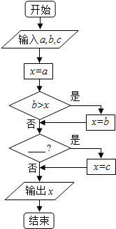
A．c＞x B．x＞c C．c＞b D．b＞c
【考点】排序问题与算法的多样性．菁优网版权所有
【分析】根据流程图所示的顺序，逐框分析程序中各变量、各语句的作用，由于该题的目的是选择最大数，因此根据第一个选择框作用是比较x与b的大小，故第二个选择框的作用应该是比较x与c的大小，而且条件成立时，保存最大值的变量X=C．
【解答】解：由流程图可知：
第一个选择框作用是比较x与b的大小，
故第二个选择框的作用应该是比较x与c的大小，
∵条件成立时，保存最大值的变量X=C
故选A．
【点评】算法是新课程中的新增加的内容，也必然是新高考中的一个热点，应高度重视．程序填空也是重要的考试题型，这种题考试的重点有：①分支的条件②循环的条件③变量的赋值④变量的输出．其中前两点考试的概率更大．此种题型的易忽略点是：不能准确理解流程图的含义而导致错误．

7．（5分）（2008•海南）已知a₁＞a₂＞a₃＞0，则使得（1﹣a_{i}x）²＜1（i=1，2，3）都成立的x取值范围是（ ）
A．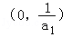 B．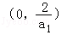 C．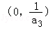 D．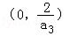
【考点】一元二次不等式的应用．菁优网版权所有
【分析】先解出不等式（1﹣a_{i}x）²＜1的解集，再由a₁＞a₂＞a₃＞0确定x的范围．
【解答】解：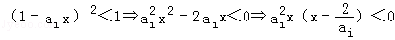，
所以解集为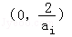，又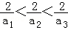，
故选B．
【点评】本题主要考查解一元二次不等式．属基础题．

8．（5分）（2008•海南）设等比数列{a_{n}}的公比q=2，前n项和为S_{n}，则=（ ）
A．2 B．4 C． D．
【考点】等比数列的前n项和．菁优网版权所有
【专题】等差数列与等比数列．
【分析】根据等比数列的性质，借助公比q表示出S₄和a₁之间的关系，易得a₂与a₁间的关系，然后二者相除进而求得答案．
【解答】解：由于q=2，
∴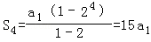
∴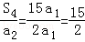；
故选：C．
【点评】本题主要考查等比数列的通项公式及求和公式的综合应用．等差数列及等比数列问题一直是高中数学的重点也是高考的一个热点，要予以高度重视．

9．（5分）（2008•海南）平面向量，共线的充要条件是（ ）
A．，方向相同
B．，两向量中至少有一个为零向量
C．∃λ∈R，
D．存在不全为零的实数λ₁，λ₂，
【考点】向量的共线定理；必要条件、充分条件与充要条件的判断．菁优网版权所有
【分析】根据向量共线定理，即非零向量与向量共线的充要条件是必存在唯一实数λ使得成立，即可得到答案．
【解答】解：若均为零向量，则显然符合题意，且存在不全为零的实数λ₁，λ₂，使得；
若，则由两向量共线知，存在λ≠0，使得，
即，符合题意，
故选D．
【点评】本题主要考查向量共线及充要条件等知识．在解决很多问题时考虑问题必须要全面，除了考虑一般性外，还要注意特殊情况是否成立．

10．（5分）（2008•海南）点P（x，y）在直线4x+3y=0上，且x，y满足﹣14≤x﹣y≤7，则点P到坐标原点距离的取值范围是（ ）
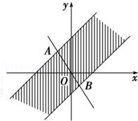
A．[0，5] B．[0，10] C．[5，10] D．[5，15]
【考点】简单线性规划．菁优网版权所有
【专题】计算题；数形结合．
【分析】先根据条件画出可行域，再利用几何意义求最值，只需求出可行域内的点到原点距离的最值即可．
【解答】解析：因x，y满足﹣14≤x﹣y≤7，
则点P（x，y）在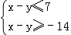
所确定的区域内，且原点也在这个区域内．
又点P（x，y）在直线4x+3y=0上，
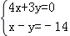，解得A（﹣6，8）．
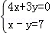，解得B（3，﹣4）．
P到坐标原点的距离的最小值为0，
又|AO|=10，|BO|=5，
故最大值为10．
∴其取值范围是[0，10]．
故选B．
【点评】本题主要考查了简单的线性规划，以及利用几何意义求最值，属于基础题．解决时，首先要解决的问题是明白题目中目标函数的意义．

11．（5分）（2008•海南）函数f（x）=cos2x+2sinx的最小值和最大值分别为（ ）
A．﹣3，1 B．﹣2，2 C．﹣3， D．﹣2，
【考点】三角函数中的恒等变换应用．菁优网版权所有
【专题】压轴题．
【分析】用二倍角公式把二倍角变为一倍角，得到关于sinx的二次函数，配方整理，求解二次函数的最值，解题时注意正弦的取值范围．
【解答】解：∵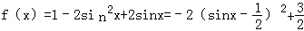，
∴当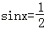时，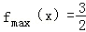，
当sinx=﹣1时，f_{min}（x）=﹣3．
故选C．
【点评】三角函数值域及二次函数值域，容易忽视正弦函数的范围而出错．高考对三角函数的考查一直以中档题为主，只要认真运算即可

12．（5分）（2008•海南）已知平面α⊥平面β，α∩β=l，点A∈α，A∉l，直线AB∥l，直线AC⊥l，直线m∥α，m∥β，则下列四种位置关系中，不一定成立的是（ ）
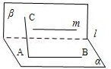
A．AB∥m B．AC⊥m C．AB∥β D．AC⊥β
【考点】空间中直线与平面之间的位置关系．菁优网版权所有
【专题】综合题；压轴题．
【分析】利用图形可得AB∥l∥m；A对
再由AC⊥l，m∥l⇒AC⊥m；B对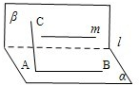
又AB∥l⇒AB∥β，C对
AC⊥l，但AC不一定在平面α内，故它可以与平面β相交、平行，故不一定垂直，所以D不一定成立．
【解答】解：如图所示AB∥l∥m；A对
AC⊥l，m∥l⇒AC⊥m；B对
AB∥l⇒AB∥β，C对
对于D，虽然AC⊥l，但AC不一定在平面α内，故它可以与平面β相交、平行，故不一定垂直；故错．
故选D．
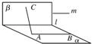
【点评】高考考点：线面平行、线面垂直的有关知识及应用
易错点：对有关定理理解不到位而出错．
全品备考提示：线面平行、线面垂直的判断及应用仍然是立体几何的一个重点，要重点掌握

二、填空题（共4小题，每小题5分，满分20分）
13．（5分）（2008•海南）已知{a_{n}}为等差数列，a₃+a₈=22，a₆=7，则a₅= 15 ．
【考点】等差数列的性质．菁优网版权所有
【专题】等差数列与等比数列．
【分析】根据等差中项的性质可知a₃+a₈=a₅+a₆，把a₃+a₈=22，a₆=7代入即可求得a₅．
【解答】解：∵{a_{n}}为等差数列，
∴a₃+a₈=a₅+a₆
∴a₅=a₃+a₈﹣a₆=22﹣7=15
【点评】本题主要考查了等差数列有关性质及应用．等差数列及等比数列“足数和定理”是数列中的重点内容，要予以重点掌握并灵活应用．

14．（5分）（2008•海南）一个六棱柱的底面是正六边形，其侧棱垂直底面．已知该六棱柱的顶点都在同一个球面上，且该六棱柱的高为，底面周长为3，那么这个球的体积为 ．
【考点】球的体积和表面积；棱柱的结构特征．菁优网版权所有
【专题】计算题；综合题；压轴题．
【分析】先求正六棱柱的体对角线，就是外接球的直径，然后求出球的体积．
【解答】解：∵正六边形周长为3，得边长为，故其主对角线为1，从而球的直径，
∴R=1，
∴球的体积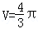
故答案为：．
【点评】正六棱柱及球的相关知识，易错点：空间想象能力不强，找不出球的直径．空间想象能力是立体几何中的一个重要能力之一，平时要加强培养．

15．（5分）（2008•海南）过椭圆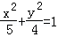的右焦点作一条斜率为2的直线与椭圆交于A、B两点，O为坐标原点，则△OAB的面积为 ．
【考点】直线与圆锥曲线的综合问题．菁优网版权所有
【专题】计算题；压轴题．
【分析】将椭圆与直线方程联立：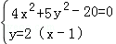，得交点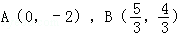，进而结合三角形面积公式计算可得答案．
【解答】解：由题意知，
解方程组得交点，
∴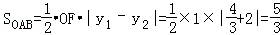．
答案：．
【点评】本题考查直线与椭圆的位置关系，解题时要注意对于圆锥曲线目前主要以定义及方程为主，对于直线与圆锥曲线的位置关系只要掌握直线与椭圆的相关知识即可．

16．（5分）（2008•海南）从甲、乙两品种的棉花中各抽测了25根棉花的纤维长度（单位：mm），结果如下：
甲品种：271 273 280 285 285 287 292 294 295 301 303 303 307
308 310 314 319 323 325 325 328 331 334 337 352
乙品种：284 292 295 304 306 307 312 313 315 315 316 318 318
320 322 322 324 327 329 331 333 336 337 343 356
由以上数据设计了如下茎叶图：
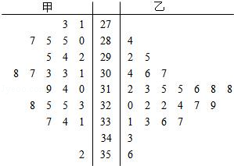
根据以上茎叶图，对甲、乙两品种棉花的纤维长度作比较，写出两个统计结论：
① 乙品种棉花的纤维平均长度大于甲品种棉花的纤维平均长度 ；
② 乙品种棉花的纤维长度普遍大于甲品种棉花的纤维长度 ．
【考点】茎叶图．菁优网版权所有
【专题】压轴题．
【分析】利用茎叶图中的数据可以计算乙品种棉花的纤维平均长度大于甲品种棉花的纤维平均长度；
通过观察茎叶图中数据的分布可知甲品种棉花的纤维长度的分散程度比乙品种棉花的纤维长度的分散程度更大．
【解答】解：（1）乙品种棉花的纤维平均长度大于甲品种棉花的纤维平均长度（或：乙品种棉花的纤维长度普遍大于甲品种棉花的纤维长度）．
（2）甲品种棉花的纤维长度较乙品种棉花的纤维长度更分散．（或：乙品种棉花的纤维长度较甲品种棉花的纤维长度更集中（稳定）．甲品种棉花的纤维长度的分散程度比乙品种棉花的纤维长度的分散程度更大）．
（3）甲品种棉花的纤维长度的中位数为307mm，乙品种棉花的纤维长度的中位数为318mm．
（4）乙品种棉花的纤维长度基本上是对称的，而且大多集中在中间（均值附近）．甲品种棉花的纤维长度除一个特殊值（352）外，也大致对称，其分布较均匀．
【点评】主要考查利用茎叶图估计总体特征，属于基础题．

三、解答题（共7小题，22题，23题选做一题。满分70分）
17．（12分）（2008•海南）如图，△ACD是等边三角形，△ABC是等腰直角三角形，∠ACB=90°，BD交AC于E，AB=2．
（1）求cos∠CBE的值；
（2）求AE．
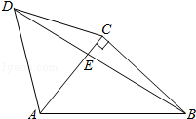
【考点】正弦定理的应用．菁优网版权所有
【分析】（1）根据图中各角和边的关系可得∠CBE的值，再由两角差的余弦公式可得答案．
（2）根据正弦定理可直接得到答案．
【解答】解：．（1）∵∠BCD=90°+60°=150°，CB=AC=CD
∴∠CBE=15°，∴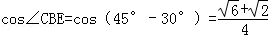．

（2）在△ABE中，AB=2，由正弦定理得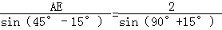，
故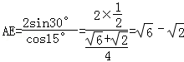．
【点评】本题主要考查正弦定理及平面几何知识的应用．解三角形一直是高考的重点内容之一，不能轻视．

18．（12分）（2008•海南）如图所示的三个图中，上面的是一个长方体截去一个角所得多面体的直观图，它的正视图和侧视图在下面画出（单位：cm）．
（1）在正视图下面，按照画三视图的要求画出该多面体的俯视图；
（2）按照给出的尺寸，求该多面体的体积；
（3）在所给直观图中连接BC′，证明：BC′∥面EFG．
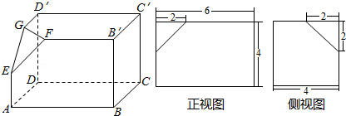
【考点】简单空间图形的三视图；棱柱、棱锥、棱台的体积；直线与平面平行的判定．菁优网版权所有
【专题】计算题；作图题；证明题．
【分析】（1）按照三视图的要求直接在正视图下面，画出该多面体的俯视图；
（2）按照给出的尺寸，利用转化思想V=V_{长方体}﹣V_{正三棱锥}，求该多面体的体积；
（3）在长方体ABCD﹣A′B′C′D′中，连接AD′，在所给直观图中连接BC′，证明EG∥BC′，即可证明BC′∥面EFG．
【解答】解：（1）如图
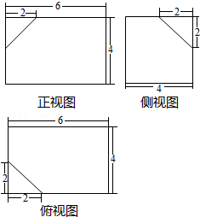
（2）所求多面体的体积
（3）证明：如图，
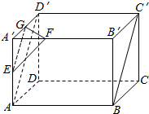
在长方体ABCD﹣A′B′C′D′中，连接AD′，则AD′∥BC′
因为E，G分别为AA′，A′D′中点，所以AD′∥EG，从而EG∥BC′，
又EG⊂平面EFG，所以BC′∥平面EFG；
【点评】长方体的有关知识、体积计算及三视图的相关知识，对三视图的相关知识掌握不到位，求不出有关数据．三视图是新教材中的新内容，故应该是新高考的热点之一，要予以足够的重视．

19．（12分）（2008•海南）为了了解《中华人民共和国道路交通安全法》在学生中的普及情况，调查部门对某校6名学生进行问卷调查，6人得分情况如下：5，6，7，8，9，10．把这6名学生的得分看成一个总体．
（1）求该总体的平均数；
（2）用简单随机抽样方法从这6名学生中抽取2名，他们的得分组成一个样本．求该样本平均数与总体平均数之差的绝对值不超过0.5的概率．
【考点】众数、中位数、平均数．菁优网版权所有
【专题】计算题．
【分析】（1）根据所给的六个人的分数，代入求平均数的公式，求出平均数，数据比较多，解题时不要漏掉数据，避免出错．
（2）由题意知，本题是一个古典概型，试验发生包含的事件是从6个总体中抽取2个个体，列举出所有的结果数，共有15种结果，满足条件的事件列举出共有7种结果，根据古典概型概率公式得到结果．
【解答】解：（1）总体平均数为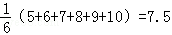
（2）设A表示事件“样本平均数与总体平均数之差的绝对值不超过0.5”
从总体中抽取2个个体全部可能的基本结果有：（5，6），（5，7），（5，8），（5，9），
（5，10），（6，7），（6，8），（6，9），（6，10），（7，8），（7，9），（7，10），
（8，9），（8，10），（9，10），共15个基本结果．
事件A包含的基本结果有：（5，9），（5，10），（6，8），（6，9），（6，10），
（7，8），（7，9），共有7个基本结果；
∴所求的概率为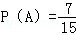
【点评】本题考查统计及古典概率的求法，易错点是对基本事件分析不全面．古典概率的求法是一个重点，但通常不难，要认真掌握．

20．（12分）（2008•海南）已知m∈R，直线l：mx﹣（m²+1）y=4m和圆C：x²+y²﹣8x+4y+16=0．
（1）求直线l斜率的取值范围；
（2）直线l能否将圆C分割成弧长的比值为的两段圆弧？为什么？
【考点】基本不等式在最值问题中的应用；直线的斜率；直线与圆的位置关系．菁优网版权所有
【分析】（1）写出直线的斜率利用基本不等式求最值；
（2）直线与圆相交，注意半径、弦心距、弦长的一半构成的直角三角形
【解答】解：（1）直线l的方程可化为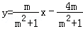，此时斜率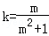，
即km²﹣m+k=0，k=0时，m=0成立；
又∵△≥0，∴1﹣4k²≥0，
所以，斜率k的取值范围是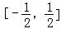．
（2）不能．由（1知l的方程为y=k（x﹣4），其中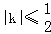；
圆C的圆心为C（4，﹣2），半径r=2；圆心C到直线l的距离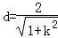
由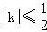，得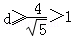，即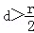，
从而，若l与圆C相交，则圆C截直线l所得的弦所对的圆心角小于，
所以l不能将圆C分割成弧长的比值为的两段弧．
【点评】本题考查直线与圆及不等式知识的综合应用．
高考考点：直线与圆及不等式知识的综合应用
易错点：对有关公式掌握不到位而出错．
全品备考提示：本题不是很难，但需要大家有扎实的功底，对相关知识都要受熟练掌握．

21．（12分）（2008•海南）设函数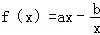，曲线y=f（x）在点（2，f（2））处的切线方程为7x﹣4y﹣12=0．
（1）求y=f（x）的解析式；
（2）证明：曲线y=f（x）上任一点处的切线与直线x=0和直线y=x所围成的三角形面积为定值，并求此定值．
【考点】利用导数研究曲线上某点切线方程；导数的几何意义；直线的一般式方程．菁优网版权所有
【分析】（1）已知曲线上的点，并且知道过此点的切线方程，容易求出斜率，又知点（2，f（2））在曲线上，利用方程联立解出a，b
（2）可以设P（x₀，y₀）为曲线上任一点，得到切线方程，再利用切线方程分别与直线x=0和直线y=x联立，得到交点坐标，接着利用三角形面积公式即可．
【解答】解析：（1）方程7x﹣4y﹣12=0可化为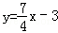，当x=2时，，
又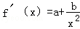，于是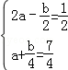，解得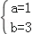，故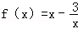．

（2）设P（x₀，y₀）为曲线上任一点，由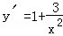知曲线在点P（x₀，y₀）处的切线方程为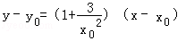，即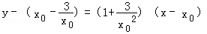
令x=0，得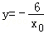，从而得切线与直线x=0的交点坐标为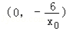；
令y=x，得y=x=2x₀，从而得切线与直线y=x的交点坐标为（2x₀，2x₀）；
所以点P（x₀，y₀）处的切线与直线x=0，y=x所围成的三角形面积为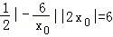．
故曲线y=f（x）上任一点处的切线与直线x=0，y=x所围成的三角形面积为定值，此定值为6．
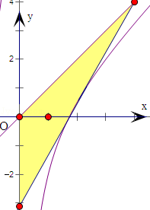
【点评】高考考点：导数及直线方程的相关知识
易错点：运算量大，不仔细而出错．
备考提示：运算能力一直是高考考查的能力之一，近年来，对运算能力的要求降低了，但对准确率的要求提高了．

22．（10分）（2008•海南）如图，过圆O外一点M作它的一条切线，切点为A，过A作直线AP垂直直线OM，垂足为P．
（1）证明：OM•OP=OA²；
（2）N为线段AP上一点，直线NB垂直直线ON，且交圆O于B点．过B点的切线交直线ON于K．证明：∠OKM=90°．
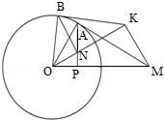
【考点】与圆有关的比例线段．菁优网版权所有
【专题】压轴题．
【分析】（1）在三角形OAM中考虑，因为MA是圆O的切线，所以OA⊥AM，从而由射影定理即得；
（2）结合（1）问的结论，利用比例线段证明两个三角形△ONP、△OMK相似，通过对应角相等即可得．
【解答】证明：（1）因为MA是圆O的切线，
所以OA⊥AM，又因为AP⊥OM，
在Rt△OAM中，由射影定理知OA²=OM•OP，
故OM•OP=OA²得证．

（2）因为BK是圆O的切线，BN⊥OK，同（1）有：
OB²=ON•OK，又OB=OA，
所以OM•OP=ON•OK，即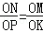，又∠NOP=∠MOK，
所以△ONP～△OMK，
故∠OKM=∠OPN=90°．
即有：∠OKM=90°．
【点评】本题考查的高考考点是圆的有关知识及应用、切割线定理的运用，易错点：对有关知识掌握不到位而出错，高考对平面几何的考查一直要求不高，故要重点掌握，它是我们的得分点之一．

23．（2008•海南）自选题：已知曲线C₁：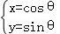（θ为参数），曲线C₂：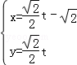（t为参数）．
（Ⅰ）指出C₁，C₂各是什么曲线，并说明C₁与C₂公共点的个数；
（Ⅱ）若把C₁，C₂上各点的纵坐标都压缩为原来的一半，分别得到曲线C₁′，C₂′．写出C₁′，C₂′的参数方程．C₁′与C₂′公共点的个数和C与C₂公共点的个数是否相同？说明你的理由．
【考点】圆的参数方程；直线与圆锥曲线的关系；直线的参数方程．菁优网版权所有
【专题】计算题；压轴题．
【分析】（I）先利用公式sin²θ+cos²θ=1将参数θ消去，得到圆的直角坐标方程，利用消元法消去参数t得到直线的普通方程，再根据圆心到直线的距离与半径进行比较，从而得到C₁与C₂公共点的个数；
（II）求出压缩后的参数方程，再将参数方程化为普通方程，联立直线方程与圆的方程，利用判别式进行判定即可．
【解答】解：（Ⅰ）C₁是圆，C₂是直线．C₁的普通方程为x²+y²=1，
圆心C₁（0，0），半径r=1．C₂的普通方程为．
因为圆心C₁到直线的距离为1，
所以C₂与C₁只有一个公共点．
（Ⅱ）压缩后的参数方程分别为C₁′：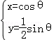（θ为参数）；
C₂′：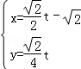（t为参数）．
化为普通方程为：C₁′：x²+4y²=1，C₂′：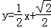，
联立消元得，
其判别式，
所以压缩后的直线C₂′与椭圆C₁′仍然只有一个公共点，和C₁与C₂公共点个数相同．
【点评】本题主要考查了圆与直线的参数方程，以及直线圆的位置关系的判定，同时考查了利用判别式进行判定两曲线的公共点，转化与化归的思想方法，属于基础题．

